LISTE DES FOURNITURES CE 2

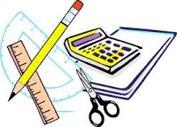

**Le matériel doit être vérifié et renouvelé régulièrement si nécessaire.**

1 trousse :

2 crayons à papier (à renouveler)

1 taille crayon avec réservoir

1 gomme

2 stylos bleus (à renouveler)

1 stylo vert (à renouveler)

1 stylo rouge (à renouveler)

1 paire de ciseaux à bouts ronds

2 tubes de colle (à renouveler)

1 agenda

1 règle en plastique plate de 20 cm

1 pochette de feutres

1 pochette de crayons de couleur

1 équerre

1 compas

1 ardoise avec feutres + un chiffon (effaçable à sec)

1 chemise à rabats

1 protège documents pochettes fixes (lutin) 80 vues

1 boîte de mouchoirs

2 enveloppes

**A la rentrée, merci de couvrir les livres** de votre enfant en y collant une étiquette avec

son nom et son prénom. L’enseignant de votre enfant pourra éventuellement compléter

cette liste à la rentrée.